Мшатка-Кая – 17. «Железный путь»

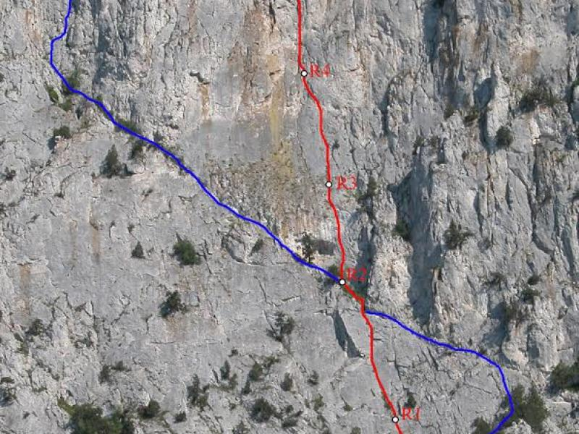

Массив:
Мшатка-Кая (618 м)
Сложность:
VI
A3
Протяженность:
215 м
Описание маршрута:
Маршрут проходит по правой части стены, пересекает правую грань треугольника. Пройден зимой, по заснеженным скалам. При температуре ниже -5°С. Повторен не был.
Подход под маршрут совпадает с подходом под «Треугольник справа».
От старой ялтинской дороги на 200 метров правее развилки на Байдарские ворота, под стену ведет тропа. По тропе, затем по осыпи, общее направление влево вверх, подойти под нижний пояс скал. По внутреннему углу с деревьями (10м II) выйти на пологие скалы. Далее вверх вправо, на наклонную полку с деревьями. Далее под стеной по лесистым полкам вправо вверх. Начало – от группы деревьев, по щели.
R0-R1: 40м Вверх по щели в направлении двух деревьев. От них влево на щель, и по щели вверх. Станция на шлямбуре. (20мIII; 20мVА2)
R1-R2: 50м. По щели, щель постепенно становится круче. Выйти на полку. С полки по разрушенным скалам в «мульду» с деревьями. Станция на дереве. (10мIV-V; 30мVIА2; 10мIII)
R2-R3: 35м От станции вверх, по системе глухих щелей и раковин. Станция на выполаживании. Есть шлямбур. (VА2/А3)
R3-R4: 45м. Вверх, по заросшей травой щели под разрушенное нависание, из под нависания влево вверх. Станция на шлямбуре и крючьях. (VIА3)
R4-R5: 45м. От станции влево на щель, дальше по щели, затем по внутреннему углу, выйти в кулуар. По кулуару на яйлу. (35м VА2; 10мII)
Маршрут требует большого количества крючьев и якорей.

